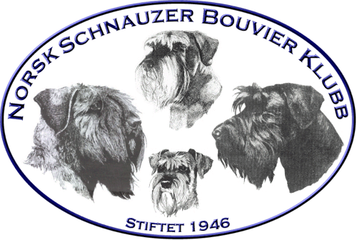 |  | Protokoll styremøte nr: 1 – 2022
Dato |  |  | 11. jan 2022 | Møtested: Teams
Til stede:  Forfall: | Arild Kristiansen, Arild Schjølberg, Rigmor Sjøvoll, Anne Marie Madsveen, Andreas Bachmann, Vivian Bruun  Bodil Nergaard, Veronica Seppola

Sak nr | Sak | Vedtak
Sak 01-22 | Innkalling og forslag til agenda | Godkjent
Sak 2-22 Oppfølging fra siste styremøte | Sak 34/21 Spesial 2022 Avd Nordland og O&A Begge, 13.og 14.august 2022  Sak 35/21 Høring innavlsgrad. Frist 1.3.  Sak 37/21 Hederstegn og Æresmedlemskap  Sak 38/21 Status årskonkurranser  Sak 40/21 Økonomisk bidrag til Dommerkonferanse  Sak 41/21 Tester for Dvergene – innspill  til ASU  Andre oppfølgingssaker  Nyttårshilsen fra Hovedstyrets leder  Referat fra møte i ASU 1/2022 | Godkjent  Oversendes ASU  Styret ber om innspill via hjemmesida  Etter tidl vedtak beregnes disse uten BIG- og BISplasseringer  NSBK bevilger kr 10 000,-  Flyttes til styremøtet 25.1.22  Ok  Tas i neste styremøte som sak 3/22
Sak 3-22 | Årsmøte 2022 2-3 april 2022  Sted: Gardermoen/Teams  Tenkt program for fysisk møte:  Innreise fredag for styret  Styremøte lørdag formiddag 0900-1200  Innreise delegater, fremmøte senest kl 1300  Seminar lørdag ettermiddag 1400-1800  Middag lørdag: 1900  Årsmøte søndag: 1000-1200  Hjemreise etter kl 1400 | Styret følger utviklingen  Styret ønsker å avholde årsmøtet på planlagt dato.  Om det blir fysisk eller via Teams bestemmes av nasjonale retningslinjer om Covid-19
Sak 4-22 | Økonomisk status 31.12.2021  Noen små korrigeringer ang rosetter i jubileumsåret.  Trimmebrosjyren som .pdf sjekkes. | Solid økonomi  Styret ønsker å fortsette tilskudd til tester ut 2022
Sak 5-22 | ISPU 2022 – Show og konferanse i 2022  1. Epost fra ISPU – vedtekter at medlemmene skal sted og tid skal stemme. To kandidater, Finland og Tyskland. Frist 17.januar.  2: Avlsprogram for s/s riesen, norsk oppsett for hvordan dette skal være. | 1. Tyskland støttes  2. Saken sendes ASU
Sak 6-22 | Andre saker.  Oppfordre til å søke / holde trimmekurs.  Tilbud for også ikke-medlemmer. Er også del av medlemsvervingen. | Tilskudd i utg punktet til alle som søker
Sak 7-22 | Neste møte | Tirsdag 25.januar kl 20

